18. 5. 2020 (2 uri)
O GOSTOTI
Snovi se med seboj razlikujejo po gostoti. Snov z večjo gostoto ima pri enaki prostornini večjo maso kot snov z manjšo gostoto.
Primer:
Čokolešnik - več ko ga bomo dali v enako količino mleka, bolj gost bo. Če bi krožnik dali na tehtnico, bi ugotovili, da se zmesi hkrati z gostoto povečuje tudi masa.
UČB, str. 90
Preberi besedilo v učbeniku. Dobro si oglej fotografiji in razmisli.
Če imaš možnost izvedi poskus:
V posodo nalij vodo. V vodo položi kos lesa in majhen žebljiček.
Pomembno: Kos lesa mora imeti večjo maso kot žebljiček!
Ugotoviš, da les plava na vodi, žebljiček pa potone.
Zakaj les plava, žebljiček pa potone?
Učenci pogosto rečejo, da zato, ker je les lahek, železo pa težko. Zato oba predmeta stehtaj.
Lahko ugotoviš, da je kos lesa težji od žebljička, pa je kljub temu plaval.
Za plavanje je pomembna gostota snovi.
Če ima snov večjo gostoto kot voda, bo potonila.
Če pa ima snov manjšo gostoto kot voda, bo plavala.

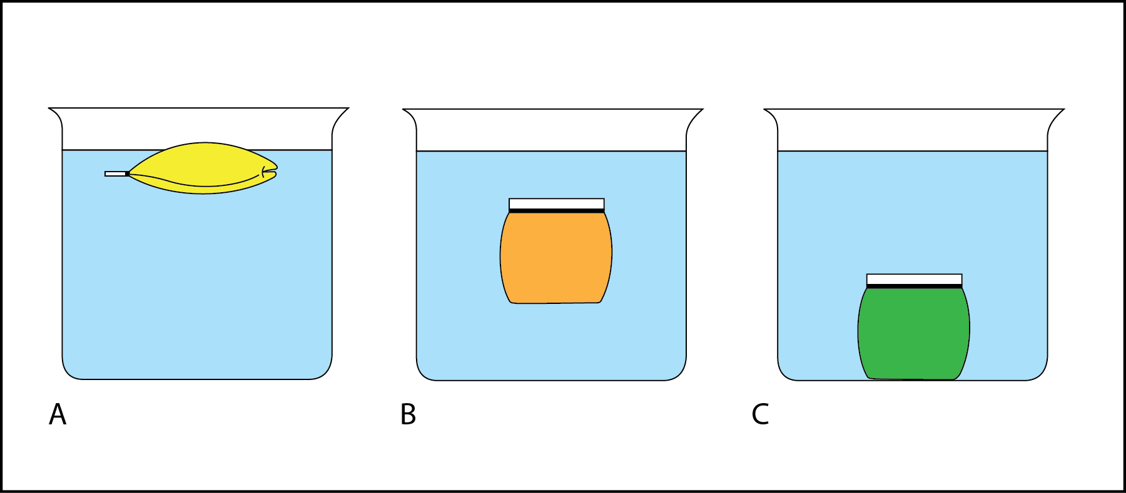
Lahko izvedeš tudi eno dejavnost (učb. str. 91)
Oglej si še posnetek https://www.radovednih-pet.si/vsebine/rp5-nit-sdz-osn/#
*Spomni se, kako ste si ob gledanju posnetka zapisovali ključne besede in bistvene podatke. Na tak način si tudi zdaj naredi zapis v zvezek. Če ti je pretežko pa si iz učbenika prepiši besedilo Moram vedeti (str. 91).
O gostoti

prostor za zapiske

Odgovori na tri vprašanja (UČB, str. 91)
Odgovor na tretje vprašanje mi lahko pošlješ kot poseben dosežek.

